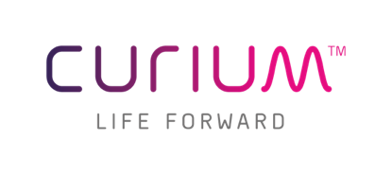
Pharmacien/Ingénieur Assurance Qualité opérationnelle
EN APPRENTISSAGE (H/F)
Statut : Alternant(e)

CONTEXTE
Société membre du groupe Curium, leader mondial de la médecine nucléaire, CIS bio international développe, fabrique et commercialise des médicaments pour le diagnostic et la radiothérapie métabolique nucléaire principalement sur 4 grands axes cliniques : l’oncologie, la neurologie, la rhumatologie et la cardiologie. Le site de CIS bio international, basé à Saclay (Essonne) agréé GMP Europe, US et Japon recherche un : Alternant Chargé AQ opérationnelle – contrat d’1 an (débutant en septembre ou octobre 2022)

DESCRIPTION DES ACTIVITES
● réalisation de revue qualité produit de médicaments stériles injectables (collecte données, analyse des données, réévaluation des seuils d’alerte des paramètres procédé critiques)
● participation à la préparation d’une inspection ANSM d’un site fabricant/exploitant (mise à jour de modes opératoires, suivi d’indicateurs d’activité et de performance)

FORMATION(S) ET EXPERIENCE(S)
● BAC + 5 pharmacien - ingénieur
● Connaissances BPF -industrie pharmaceutique et/ou dispositif médical
● Maîtrise de l’outil informatique de base (Word, Excel)
● Anglais technique

APTITUDES REQUISES
● travail en équipe et en autonomie
● rigueur dans l’application des procédures et consignes
● capacité de concentration

CONDITIONS PARTICULIERES
Horaires de journée
-
Poste ouvert aux personnes en situation de handicap

LIEU DE TRAVAIL : SACLAY

Date de parution : 20/05/2022

